一、项目概述
本项目是自贡市精神卫生中心护士鞋采购项目。采购预算为41040元。
二、采购内容及技术要求
2.1采购内容（实质性要求）
名称 | 数量  （双） | 单价（元） | 样式参考 | 需求参数
护士鞋 | 570 | 72 | 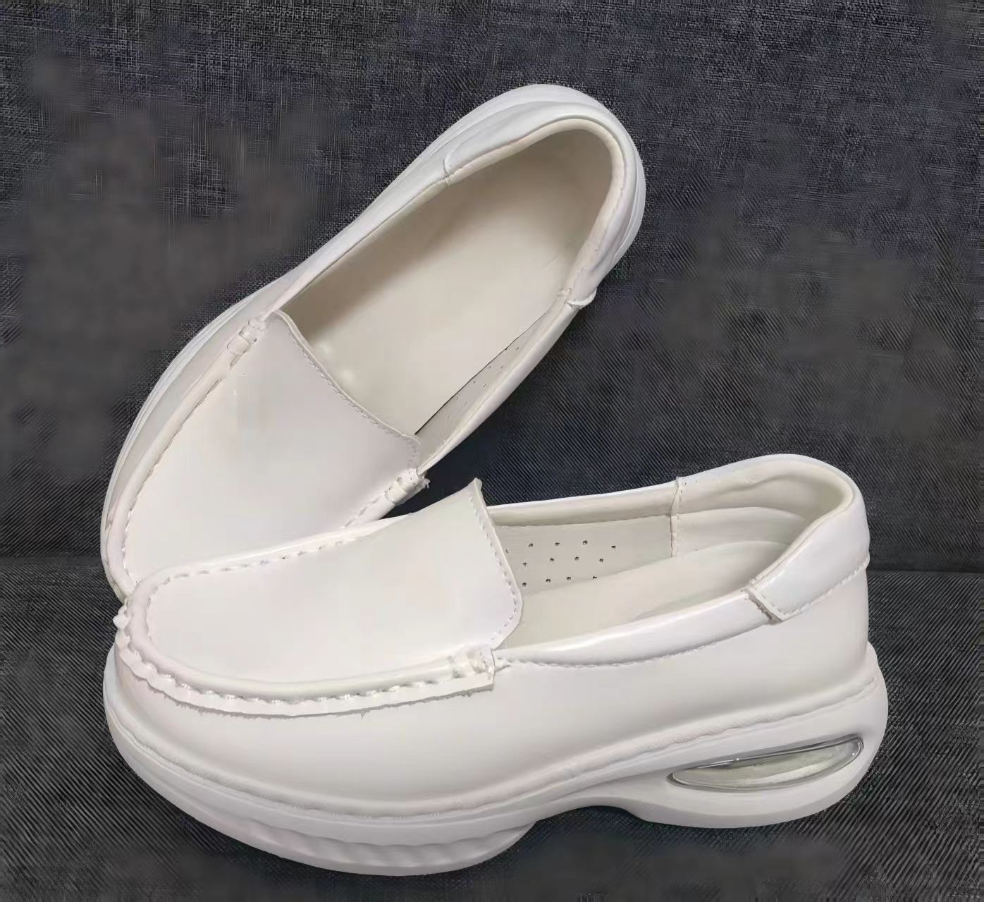 | 1、鞋面：厚度1.5mm±0.1mm。  2、鞋面材质：牛皮革。(提供国家认可的第三方检验（检测）机构出具的检验（检测）报告）  3、内里材质：头层猪皮，经抗微生物处理,防菌、防臭、防霉。  4、鞋垫：天然乳胶外贴猪皮内里，吸汗、防臭、高回弹。女款鞋垫厚度6mm±0.5mm，男款鞋垫厚度3mm±0.5mm。脚弓处贴合半月形海绵，增加脚部位支撑,具备良好的减震及吸附透气功能。  5、鞋底：EVA运动鞋底，有效缓冲减震，回弹性能佳。鞋底带有防滑抓地纹理。女款鞋底高度3.5cm±0.1cm, 男款鞋底高度2.5cm±0.1cm。  6、鞋底耐磨性：≤300mm3。(提供国家认可的第三方检验（检测）机构出具的检验（检测）报告）  7、外底防滑性（前掌）：干态防滑系数≥0.7，湿态防滑系数为≥0.5。(提供国家认可的第三方检验（检测）机构出具的检验（检测）报告）  8、甲醛含量：直接接触≤30ml/kg,非直接接触≤50ml/kg。(提供国家认可的第三方检验（检测）机构出具的检验（检测）报告）  9、帮底黏合强度：≥1.6N/mm。(提供国家认可的第三方检验（检测）机构出具的检验（检测）报告）  10、尺码：女款33-42码全码，男款38-46。可根据需要半码定制。  11、男女同款。

三、服务要求（实质性要求）
1.供应商须保证提供的所有货品是全新的、未使用过的，并完全符合国家、行业规定的质量、规格和性能要求等技术标准。
2.执行“三包”（包修、包换、包退）服务并负担由此产生的所有费用、承担各种责任和损失。
3.质保期：质保期≥1年（自验收合格之日起算）。
四、商务要求（实质性要求）
1、签订合同日期：成交通知书发出之日起30日内签订合同。
2、交货时间：签订合同后 10 个日历天内完成交付。
3、履约地点：采购人指点地点。
4、付款方式：合同签订后收到发票10日内，支付合同总金额的40.00%，最终验收合格后10日内支付合同总金额的50.00%:，验收合格正常使用一年后10日内，支付合同总全额的10.00%。
5、质量标准：达到国家现行质量验收规范合格标准。

